Пресс-релиз

Минпромторг России приглашает на конкурс "Торговля России"
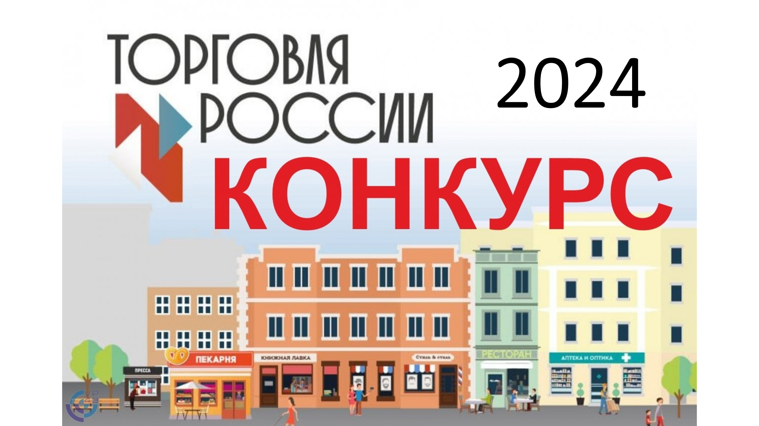

18 марта 2024 года начинается прием заявок на VII ежегодный конкурс "Торговля России", организатором которого является Министерство промышленности и торговли Российской Федерации при содействии отраслевых ассоциаций – Российской Ассоциации экспертов рынка ритейла, Союза независимых сетей России, Ассоциации малоформатной торговли, Ассоциации компаний розничной торговли, Союза оптовых продовольственных рынков России.
Российская торговля – одна из самых развитых в мире, она разнообразна.
И каждый формат имеет своего покупателя. Главная задача конкурса – выявление и популяризация передового отраслевого опыта и лучших практик многоформатной отечественной торговли, – отметил Виктор Евтухов, статс-секретарь – заместитель министра промышленности и торговли Российской Федерации.
Отбор участников будет проводиться по следующим номинациям: "Лучший торговый город", "Лучшая торговая улица", "Лучший нестационарный торговый объект", "Лучшая ярмарка", "Лучший розничный рынок", "Лучший мобильный торговый объект", "Лучший магазин", "Лучший объект фаст-фуда", "Лучший торговый фестиваль", "Лучший оптовый продовольственный рынок", "Лучшая фирменная сеть местного товаропроизводителя", "Лучшая представленность российских товаров" и "Лучший придорожный сервис".
Конкурс "Торговля России" привлекает внимание участников со всех уголков нашей страны. Победители получат награды, а их успехи, традиционно, будут представлены всеобщему вниманию на торжественной церемонии награждения
в ходе 10-ой юбилейной "Недели Российского Ритейла".
Международный форум бизнеса и власти "Неделя Российского Ритейла" – самое ожидаемое отраслевое событие в этом году для всей ритейл-индустрии, которое пройдет с 27 по 30 мая 2024 года и соберет более 8 тысяч участников.
Для участия в конкурсе "Торговля России" необходимо подать заявку
и заполнить анкету на сайте Торговля России (russiant.org).
Срок окончания приема заявок 27 апреля 2024 года. Квалификационный отбор и определение победителей будут завершены до 17 мая 2024 года.
Для получения более подробной информации можно обращаться
к представителям координаторов Конкурса: +7 (495) 924-02-80, tr@russiant.org, или
в Департамент развития внутренней торговли Минпромторга России, контактное лицо – Ананьина Катерина Александровна (+7 (495) 870-29-21 доб. 225-28).

